Пошаговая инструкция для учащихся 9-х,11-х классов.
Подключение к онлайн консультациям
для подготовке к государственной итоговой аттестации.
с 06 апреля по 12 апреля 2020 года

- Зайти на сайт МАОУ «Гимназия №52» https://gymnasium52.ru/
- Кликнуть на баннер «Дистанционное обучение»
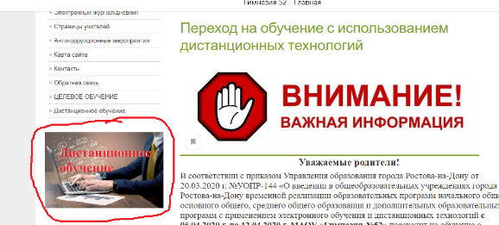

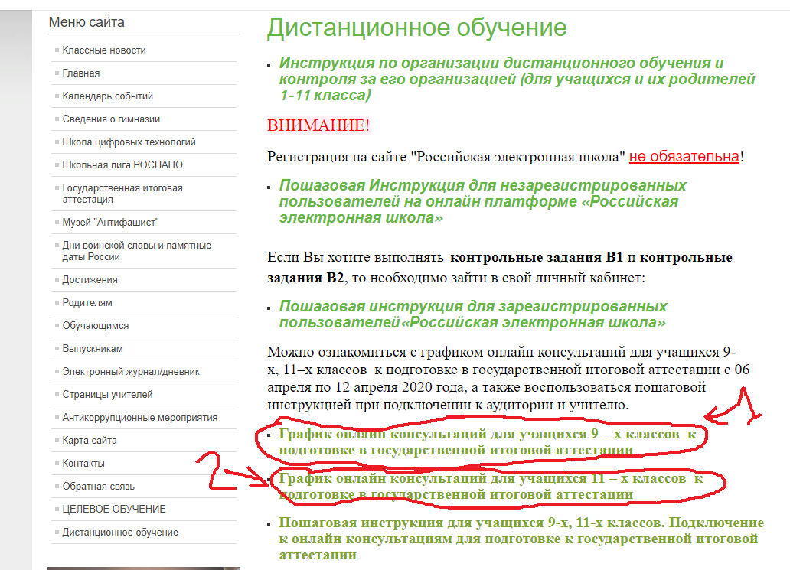
- Выбираем кликом нужный график онлайн консультаций для 9 классов (1) для 11-х классов (2)

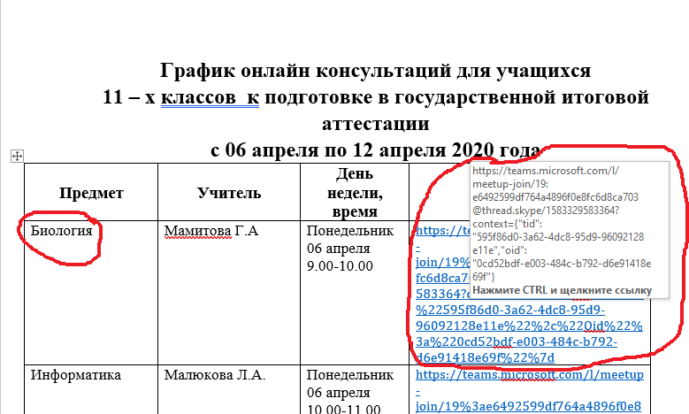
- Находим в списке нужный предмет, копируем ссылку указанную напротив предмета или нажимаем на клавиатуре кн.CTRL удерживаем ее и кликаем по гиперссылке .

- Открывается окно Microsoft Teams:
- если у Вас установлено данное приложение, то нажимаете кн. «Запустить»
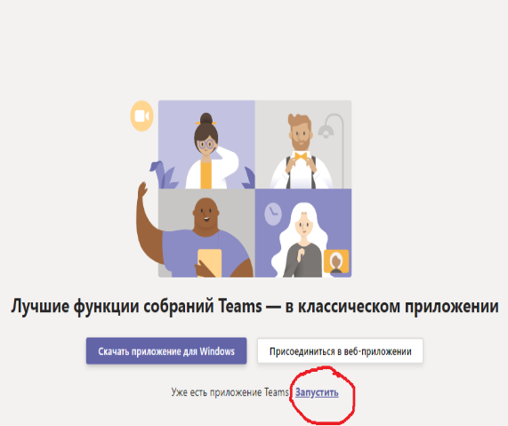

печатаете в появившемся окне свое ФИО и присоединяетесь к беседе;
- если у Вас нет данного приложения, то в открывшемся окне нажимаете кн. «Присоединиться в веб-приложении»
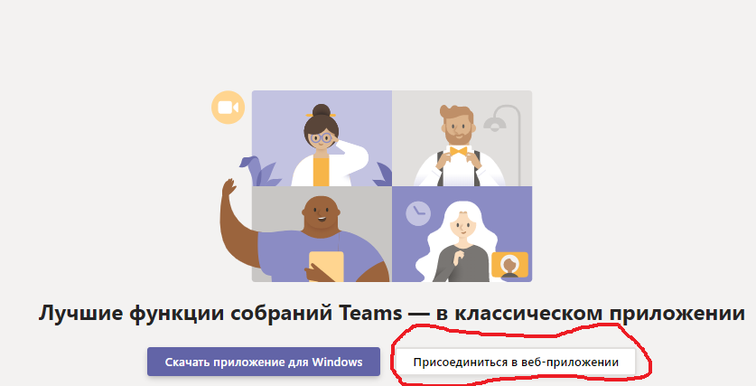

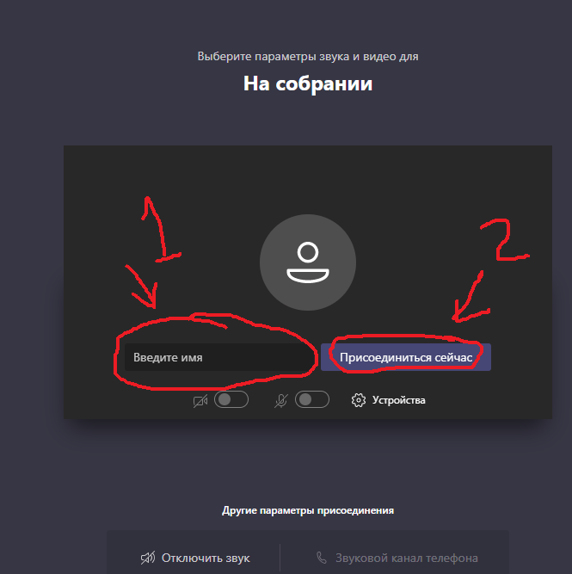
- Открывается окно «На собрании», где Вы указываете свое ФИО (1) и нажимаете кн. «Присоединиться сейчас» (2)

- Учитель и ученик видит всех собравшихся на урок.

